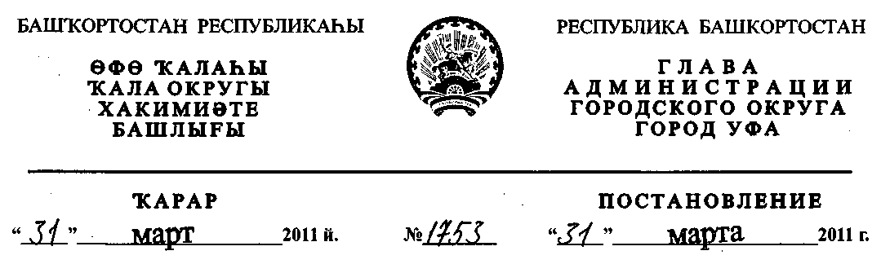
О внесении изменений в состав Комиссии по землепользованию и застройке
городского округа город Уфа Республики Башкортостан
В связи со структурными и кадровыми изменениями,
ПОСТАНОВЛЯЮ:
- Внести изменения в состав Комиссии по землепользованию и застройке
городского округа город Уфа Республики Башкортостан, утвержденный
постановлением главы Администрации городского округа город Уфа Республики
Башкортостан от 20.08.2009г. №4103 «Об утверждении временного положения
о комиссии по землепользованию и застройке городского округа город Уфа
Республики Башкортостан», изложив его в редакции приложения №1 к настоящему
постановлению.
- Признать утратившим силу приложение №2 постановления главы
Администрации городского округа город Уфа Республики Башкортостан № 4103
от 20.08.2009г. «Об утверждении временного положения о комиссии по
землепользованию и застройке городского округа город Уфа Республики
Башкортостан».
- Информационно-аналитическому отделу Администрации городского
округа город Уфа Республики Башкортостан опубликовать данное постановление в
газете «Вечерняя Уфа».
- Контроль за исполнением настоящего постановления возложить на
первого заместителя главы Администрации городского округа город Уфа
Республики Башкортостан В.И. Никитина.
Глава Администрации
городского округа город Уфа
Республики Башкортостан П.Р. Качкаев
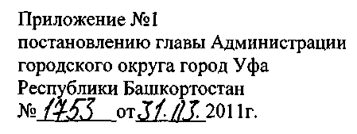
Состав
комиссии по землепользованию и застройке городского округа город Уфа
Республики Башкортостан
Председатель комиссии:
Первый заместитель главы
Администрации городского округа
город Уфа Республики Башкортостан В.И. Никитин
Заместитель председателя:
Начальник Главного управления архитектуры
и градостроительства Администрации
городского округа город Уфа
Республики Башкортостан P.M. Маскулов
Постоянные члены комиссии:
Депутат Совета городского округа
город Уфа Республики Башкортостан (по согласованию)
Депутат Совета городского округа
город Уфа Республики Башкортостан (по согласованию)
Заместитель председателя Государственного
комитета Республики Башкортостан
строительству и архитектуре У.Г. Ураксин
Председатель Комитета по управлению
муниципальной собственностью
Администрации городского округа
город Уфа Республики Башкортостан А.Т. Сагитов
Начальник управления
капитального строительства Администрации
городского округа город Уфа
Республики Башкортостан М.Р. Гареев
Начальник управления по земельным ресурсам
Администрации городского округа
город Уфа Республики Башкортостан М.А. Лазаренко
Начальник юридического отдела
Администрации городского округа
город Уфа Республики Башкортостан Ш.Я. Галиев
Заместитель начальника
Главного управления архитектуры
и градостроительства
Администрации городского округа
город Уфа Республики Башкортостан Д.Д. Халитов
Начальник отдела транспорта и связи
Администрации городского округа
город Уфа Республики Башкортостан А.В. Рябов
Директор
МУП «Центр недвижимости» г. Уфа»
городского округа город Уфа
Республики Башкортостан Г.А. Юртова
Заместитель начальника управления
капитального строительства Администрации
городского округа город Уфа
Республики Башкортостан С.В. Простова
Начальник управления
потребительского рынка Администрации
городского округа город Уфа
Республики Башкортостан И.Е. Рублева
ТУ Роспотребнадзора по РБ (по согласованию)
ФГУЗ Центр гигиены и эпидемиологии в РБ (по согласованию)
Начальник УТУ МПР РБ (по согласованию)
Уполномоченные представители
администраций районов
городского округа город Уфа
Республики Башкортостан (по согласованию)
Секретарь Комиссии:
ведущий специалист Управления
капитального строительства
Администрации городского округа
город Уфа Республики Башкортостан Т.П. Некрасова

Управляющий Делами
Администрации городского округа
город Уфа Республики Башкортостан И.Э. Сираев

